муниципальное дошкольное образовательное автономное учреждение «Детский сад №192»

Конспект занятия
Тема: « Город цвета»
образовательная область
Речевое развитие

Выполнила: воспитатель Токарева Ж.А.

Оренбург, 2020
Тема: Город цвета.
Интеграция образовательных областей: «Познавательное развитие», «Речевое развитие», «Физическое развитие», «Художественно- эстетическое развитие», «Социально -коммуникативное развитие»
Цель: Выявить уровень знаний детей.
Задачи:
- Закреплять характерные признаки времени года-зима. Упражнять подбирать к существительным несколько прилагательных; упражнять в изменении существительных по числам, в подборе слов с противоположным значением и по смыслу. Закреплять умение находить обобщающие слова к предметам.
- Тренировать навык правильного носового дыхания. Расширять словарный запас детей. Закреплять умение устанавливать причинно - следственные связи. Развивать логическое мышление, внимание, память.
3) Воспитывать любознательность, наблюдательность. Воспитывать инициативу, настойчивость в достижение цели, самостоятельность, уважение друг к другу, желание помогать товарищам; Поощрять стремление высказывать свои мысли. Совершенствовать двигательную активность
Продолжать воспитывать культуру поведения.
Методы и приемы:- практические: игровая ситуация, физ. минутка
- наглядные: демонстрационный материал
- словесные: беседа, вопросы, объяснения
Материалы и оборудование: ИКТ, Конверты 5 цветов с заданиями, игрушка гном, овощи, фрукты, посуда, инструменты, нарисованные разноцветные дома для оформления зала.
Ход занятия
№ | Деятельность воспитателя | Деятельность воспитанников | Примечание
1.  2. | -Ребята, сегодня к нам пришли гости. Давайте поздороваемся. Рады мы всегда гостям.  Орг момент  А сейчас все в круг вставайте .  «Говорю тебе привет, улыбнись скорей в ответ.  Здравствуй, левая рука, здравствуй, правая рука!  Здравствуй, друг, здравствуй, друг!  Здравствуй, весь наш дружный круг.  Мотивация. Воспитатель: Ребята, я приглашаю вас в страну «Цвета», где нас ждут пять гномов, которые просят у нас помощи, прогнать злую Кляксу.  На экране появляется клякса: "Ха-ха, я Клякса спрятала все краски и скоро весь мир будет черным и белым. Если вы хотите их вернуть, вам нужно выполнить мои задания. "  Клякса исчезает, на экране появляется не раскрашенные гномы.  Ну что, отправляемся? А на чем мы отправимся. Я предлагаю на воздушном шаре. Но надо надуть его.  Дыхательная гимнастика: «Надуем шарик» Упражнение выполняем 4-5 раз.  "Крепче глазки закрывайте, в волшебную страну попадайте". | Дети здороваются  Выполняют действия вместе с воспитателем и проговаривают текст.  Широко разводят руки в стороны и глубоко вдыхают, затем медленно сводят руки, соединяя ладони перед грудью и выдувают воздух – «ффф». | Слайд №1  Слайд №2  + музыка  Слайд№3  Звучит музыка (слайд №4)
3.  4. | Основная часть.  Ну вот мы и в городе «Цвета». Ребята, Клякса оставила цветные конверты с заданиями. Она их от нас спрятала. А мы их с вами все равно найдем.  Если вы правильно выполните задание, то один цвет вернется гному.  Подойдем к домику красного цвета. Вот и конверт.  1 задание  Берём конверт красного цвета.  Первое задание опишите время года. На экране появляется картинка зима.  Зима  Снежная, морозная, холодная, веселая  Завьюжила, укутала, сковала, запорошила  Пора снегопадов, метелей, морозов  Холод  Воспитатель: Молодцы, ребята.  Посмотрите на экран, помните что сказала клякса, если мы выполнили задание, то она вернет один цвет краски и гном получит свой цвет - появилась красный гном.  Воспитатель: Идемте к другому домику, нам нужен зелёный конверт.  2 Задание.  Дидактическое  упражнение «Скажи наоборот»  Я называю слово, а вы ребятки подбираете к нему слово с противоположным значением. Например: Муравей маленький - слон большой  Днём светло – ночью? - темно  Зимой холодно - летом тепло  Камень тяжёлый - пух лёгкий  Подушка мягкая - стол твёрдый  (Появляется зелёный гном)  Молодцы.  Воспитатель: Ребята, теперь нам нужен конверт оранжевого цвета. Подходим к домику и находим конверт. А теперь все сядем на стульчики и послушаем задание. Воспитатель озвучивает задание:  Угадайте сказки по картинкам (на экране появляются мнемотаблицы)  Айболит  Три поросенка  Федорино горе  Зимовье  Ну что проверим, все ли мы выполнили правильно?  (На экране появляется оранжевый гном)  Воспитатель: Молодцы, ребята. А теперь давайте поиграем. А вместе с нами поиграют и наши 3 гнома. ( на экране)  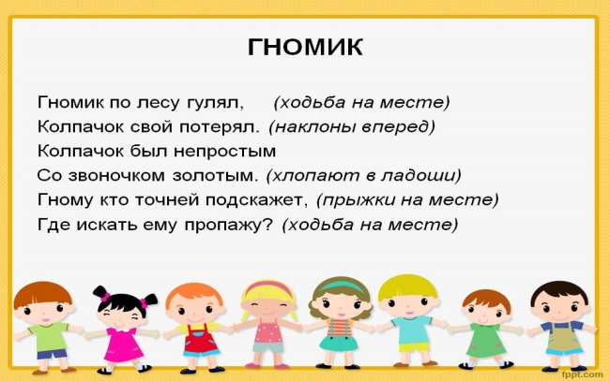 | Составляют небольшие рассказы  Дети выполняют движения со словами. | Слайд№5  Слайд№6  Слайд №7(город)  Слайд №8  Слайд №9 (город)  Слайд № 10-13  Слайд №14  Слайд №15
5.  6. | Воспитатель: Ребята отдохнули, давайте найдем следующий конверт жёлтого цвета.  4 задание .  Дидактическая игра «Назови детёнышей» . Ребята, я буду передавать вам гномика, который нам пришел помочь, и буду называть животное, а вы должны вернуть мне гномика и назвать детёныша.  Волчица— волченок (а если их много, то волчата)  Зайчиха— зайченок.  Медведица— медвеженок.  Белка— бельченок.  Воспитатель: Молодцы, ребята! Справились. Посмотрите появился жёлтый гномик.  Воспитатель. Ну и последний конверт синего цвета.  5 задание.  Ребята! Озорная клякса перемешала предметы, подойдите к столу и возьмите по одному предмету. А теперь отыщите пару свою, встаньте рядом. Дидактическая игра «Найди свою пару» овощи, фрукты, посуда)  Почему ….?  (На экране появляется синий гном.) Играет музыка торжественная  Заключительная часть.  Ну вот все гномы раскрашены. Им мы краски вернули. Проучили злую кляксу, что так делать нельзя!  Клякса просит прощения: "Ну вот не получилось у меня лишить страну цвета. А мне понравилось жить в такой красочной стране. Я хочу остаться здесь, Можно? Ну простите меня!"  Воспитатель: Ребята, простим Кляксу? Она стала доброй и приготовила для вас подарок.  Ну а нам пора возвращаться в детский сад. Садимся в свой воздушный шар. И полетели назад. Глазки закрываем и мы с вами вернулись в д/с.  Рефлексия:  Воспитатель: Ребята, а что вам больше всего понравилось в нашем путешествии?  А что было самым интересным?  -Что для вас оказалось трудным?  Воспитатель: Я за ваши знания хочу всех ребят похвалить и вручить подарок от Кляксы – книжечки в группу.  Попрощаемся с гостями «До свидания!» | Дети подходят к столу, берут по одному предмету, потом находят себе пару и объясняют почему сделали такой выбор .  Отвечают на вопросы | Слайд№16(город)  Слайд №17  Слайд №18 (город)  Слайд №19  Слайд №20 +музыка  Слайд №21  Слайд №22+музыка

